第3章 3.4
(本栏目内容，在学生用书中以活页形式分册装订！)
一、选择题(每小题5分，共20分)
1．下列结论正确的是( )
A．当x>0且x≠1时，lg x＋≥2
B．当x>0时，＋≥2
C．当x≥2时，x＋的最小值为2
D．当0<x≤2时，x－无最大值
解析： A中，当x>0且x≠1时，lg x的正负不正确，
∴lg x＋≥2或lg x＋≤－2；
C中，当x≥2时，_{min}＝；
D中，当0<x≤2时，y＝x－在(0,2]上递增，_{max}＝.故选B.
答案： B
2．若a>0，b>0，a＋b＝2，则下列不等式对一切满足条件的a，b恒成立的个数为( )
①ab≤1；②＋≤；③a²＋b²≥2；④a³＋b³≥3；
⑤＋≥2.
A．1 B．2
C．3 D．4
解析： 因ab≤²＝1，所以①正确；
因(＋)²＝a＋b＋2＝2＋2≤2＋a＋b＝4，
所以＋≤2，故②不正确；
因a²＋b²≥＝2，所以③正确；
因a³＋b³＝(a＋b)(a²－ab＋b²)＝2[(a＋b)²－3ab]＝2(4－3ab)＝8－6ab≥8－6＝2，所以④不正确；
因＋＝＝≥2，所以⑤正确．
故正确的命题为①③⑤.
答案： C
3．设a＞0，b＞0.若是3ª与3^{b}的等比中项，则＋的最小值为( )
A．8 B．4
C．1 D.
解析： 因为3ª·3^{b}＝3，所以a＋b＝1，
＋＝(a＋b)＝2＋＋
≥2＋2＝4，
当且仅当＝，
即a＝b＝时，“＝”成立，故选B.
答案： B
4．已知x>0，y>0，x＋2y＋2xy＝8，则x＋2y的最小值是( )
A．3 B．4
C. D.
解析： ∵2xy≤²
∴8－(x＋2y)≤²
即(x＋2y)²＋4(x＋2y)－32≥0
∴x＋2y≥4或x＋2y≤－8(舍)．
答案： B
二、填空题(每小题5分，共10分)
5．已知x，y∈R＋，且满足＋＝1，则xy的最大值为________．
解析： 由＋＝1为定值知
xy＝12··≤12()²＝3.
∴当且仅当＝时xy有最大值3.
答案： 3
6．若对任意x＞0，≤a恒成立，则a的取值范围是________．
解析： a≥＝
又x＋≥2
∴≤
∴a≥
答案： a≥
三、解答题(每小题10分，共20分)
7．已知a，b，c均为正数，a，b，c不全相等．
求证：＋＋＞a＋b＋c.
证明： ∵a＞0，b＞0，c＞0，
∴＋≥2＝2c，
＋≥2＝2a，
＋≥2＝2b.
又a，b，c不全相等，故上述符号至少有一个不成立．
∴＋＋＞a＋b＋c.
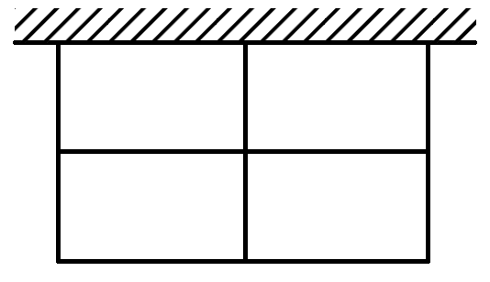
8．如图所示，动物园要围成相同面积的长方形虎笼四周，一面可利用原有的墙，其他各面用钢筋网围成．
(1)现有可围36 m长网的材料，每间虎笼的长、宽各设计为多少时，可使每间虎笼面积最大？
(2)若使每间虎笼面积为24 m²，则每间虎笼的长、宽各设计为多少时，可使围成四间虎笼的钢筋网总长最小？
解析： (1)设每间虎笼长为x m，宽为y m，则由条件知4x＋6y＝36，即2x＋3y＝18.设每间虎笼面积为S，则S＝xy.
由于2x＋3y≥2＝2，
∴2≤18，得xy≤，
即S≤，当且仅当2x＝3y时等号成立．
由解得
故每间虎笼长为4.5 m、宽为3 m时，可使每间虎笼面积最大．
(2)由条件知S＝xy＝24.设钢筋网总长为l，则l＝4x＋6y.
∵2x＋3y≥2＝2＝24，
∴l＝4x＋6y＝2(2x＋3y)≥48，
当且仅当2x＝3y时等号成立．
由解得
故每间虎笼长为6 m、宽为4 m时，可使钢筋网总长最小．
尖子生题库☆☆☆
9．(10分)已知a>0，b>0，ab＝a＋b＋3，求：
(1)ab的最小值；
(2)a＋b的最小值．
解析： (1)∵a>0，b>0，
∴ab＝a＋b＋3≥2＋3
∴()²－2－3≥0，
∴≥3或≤－1(舍去)，
∴ab≥9.
等号成立的条件是a＝b且ab＝9，
即a＝b＝3，故ab的最小值为9.
(2)∵a>0，b>0，ab≤²
∴ab＝a＋b＋3≤²
∴(a＋b)²－4(a＋b)－12≥0
∴a＋b≥6或a＋b≤－2(舍去)
当且仅当a＝b且a²－2a－3＝0
即a＝b＝3时取等号．
∴当a＝b＝3时，a＋b取得最小值6.

